Муниципальное казенное общеобразовательное учреждение

«Липковская средняя общеобразовательная школа №2»

муниципального образования Киреевский район

Образовательный проект

на тему: **«Педагог-наставник»**

**Выполнила:** учитель физической культуры

Яненко Юлия Геннадьевна

**2023г**

**СОДЕРЖАНИЕ**

**I.**Введение

1.1.Обоснование выбора.

1.2.Актуальность. Гипотеза.

1.3.Цель. Задачи проекта.

1.4.Период реализации. Ожидаемые результаты.

**II.**Теоретический этап исследования.

**III.**Экспериментальный этап исследования.

**IV.**Заключение

**V.**Список используемой литературы.

**Введение.**

Окружающая действительность меняется так быстро, что у людей не хватает времени и ресурсов самостоятельно ознакомиться со своим «Я», искать личные цели, сформировать навыки и умения, без которых невозможен успех. Говоря о школьниках эта проблема раскрывается еще более остро. Для выбора углубленного изучения одного из предметов школьной программы в образовательном учреждения необходим ориентир или подсказка учителя. Только благодаря учителю-наставнику можно разглядеть скрытый талант или возможный потенциал в конкретной школьной деятельности ребенка. Это очень важно! Каждому необходим успех!

Наставничество является стратегией непрерывного развития. Педагог и наставник – это здорово! Куда поставить ударение в последнем слове? Наш проект покажет, что оба варианта верны. Педагог и наставник – это не только здОрово, но и здорОво.

**Актуальность проекта** заключается в подготовке учащихся к сдачи Всероссийского физкультурно-спортивного комплекса «Готов к труду и обороне». ГТО на сегодняшний день является единственным наукометрическим механизмом оценки уровня физической подготовленности населения от 6 до 70 лет и старше, который активно возрождается в Тульской области и всей России.

**Гипотеза исследования:** если учащиеся будут развивать физические данные на занятиях по внеурочной деятельности под руководством наставника не менее двух раз в неделю, то уже через 6 месяцев смогут сдать нормы ГТО на золотые знаки отличия.

**Цель проекта:** организовать наставничество над группой детей, для подготовки к сдаче норм ГТО, на базе образовательного учреждения

**Задачи проекта:**

1. Изучить требования сдачи, ступени Всероссийского физкультурного комплекса и нормативы в каждой из них.

2. Провести отбор в модели наставник наставляемый

3. Сформировать мотивацию и интерес учеников к участию в деятельности по подготовке к сдаче норм ГТО.

4. Провести первичное тестирование, организовать внеурочную деятельность, направленную на повышение показателей физических качеств по возрастной ступени.

5. Наставничеством сформировать у участников навыки для успешной сдачи нормативов на знаки отличия, по итогам подготовки сдать нормы ГТО.

**Новизна:** новым в данной работе является подход к подготовке учащихся по не используемой ранее модели наставничества «ученик-ученик»

**Период реализации проекта:** с1 октября 2021 по октябрь 2022 года.

**Ожидаемые результаты:** в ходе подготовки наставник в системе отношений «ученик-ученик» сформирует необходимые навыки для сдачи норм по каждой возрастной ступени, все учащиеся избранной группы получат знаки комплекса ГТО.

**Возрастная категория:** 8-16 лет

**Формы и методы организации учебных действий учащихся:** лекция, беседы, практикум, сдача нормативов.

**Результаты:** после подготовки школьников под контролем наставника мы получим учащихся с максимально развитыми физическими качествами (сила, ловкость, быстрота, выносливость, гибкость). Дети повысят уровень физической подготовки до необходимых величин, научатся ориентироваться в ряде требований физкультурно-спортивного комплекса, получат опыт соревновательной деятельности, повысят эмоциональный настрой на занятия физической культурой и спортом.

**Теоретический этап**

Своими корнями практики наставничества уходят в доисторические времена. В Европе наставничество известно со времен Древней Греции. Сократ главной задачей наставника считал пробуждение мощных душевных и физических сил ученика. В начале XX века о проблемах наставничества размышлял К. Д. Ушинский. Он считал, что успех личности напрямую зависит от уровня педагогического мастерства, опыта и знаний наставника. В СССР наставничество начало развиваться с 30-х годов и распространялось в системе образования, а также в системе производственного обучения. С 1950-х годов оно приобрело характер массового движения как одна из форм методической работы. Наставничество достигло расцвета в 70-х годах и рассматривалось как действенная форма профессиональной подготовки.

Наставничество - это система полуструктурированного руководства, в рамках которого наставник делится своими знаниями, навыками и опытом, чтобы помогать ученикам развиваться в той или иной сфере.

Наставничество в рамках программы внеурочной деятельности в сфере ВФСК ГТО - это больше, чем просто «давать советы по выполнению нормативов». Речь идет о том, чтобы мотивировать и дать возможность ученикам определить свои собственные силы для выполнения целей поставленных и утвержденных правительством РФ, а также помогать находить способы их достижения.

Для начала, каждому участнику движения стоит разобраться какие требования поставить перед собой в начале подготовки, где можно сдать нормы по готовности к испытаниям, для чего мне знак ГТО? И здесь необходима помощь наставника. Всю необходимую теоретическую основу удастся изложить уже на первом занятии по внеурочной деятельности.

Что такое **«Готов к труду и обороне»**? Именно так называлась созданная в далеком 1931 году программа физического воспитания молодежи. Первые буквы этого девиза и составили известную нам аббревиатуру ГТО. Программа успешно просуществовала целых шестьдесят лет, но прекратила свое действие с развалом Советского Союза — в 1991 году.

В 2014 году по инициативе Президента России В. В. Путина программа возобновила свое существование в улучшенном виде. Для установления норм на получение различных степеней ГТО были привлечены специалисты из медицинской и спортивных областей. Сейчас каждый гражданин Российской Федерации, находящийся в любом возрасте и социальном положении, может сдать эти нормативы и, таким образом, проверить свою физическую подготовку и выносливость, а самые тренированные удостоятся высшей награды!

Существует три вида наград для тех, кто решится участвовать в этом состязании. Самым главным, несомненно, является, золотой значок ГТО, после которого идёт серебряный значок ГТО, а следом за ним бронзовый значок ГТО. Разницу между наградами чаще всего определяют буквально секунды.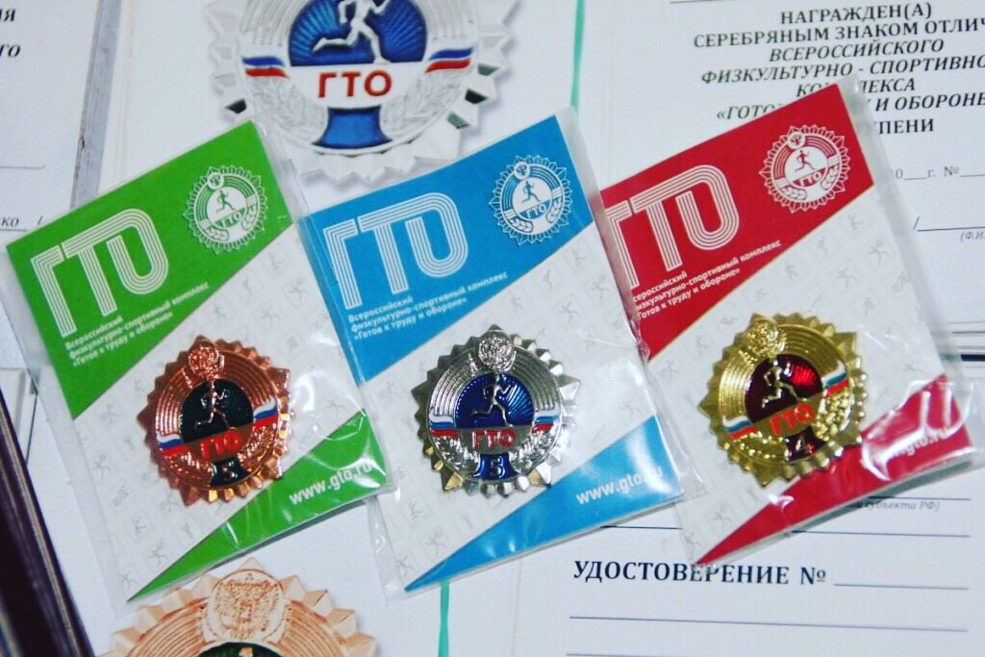

**(фото из сети Internet)**

Приказ о присвоении золотых значков ГТО подписывает лично Министр спорта Российской Федерации, если они относятся к золотому уровню. Получение золотого значка всегда проходит в торжественной обстановке, чаще всего при участии нескольких претендентов на его получение. Иногда подобное награждение приурочивается к какому-либо важному событию, например, дню города. Должностные лица также присутствуют при этой важной церемонии. Что же дает золотой значок ГТО своему обладателю? Кроме уверенности в своих физических возможностях и признания окружающих, получение золотого значка ГТО работающим людям даёт дополнительные дни к отпуску, а если Вы заканчиваете школу, то получаете дополнительные привилегии на поступление в высшее учебное заведение Вашей мечты, даже если конкурс на место достаточно высок. Для обладателей знака от I по IV также есть возможность получить путевку в престижный лагерь или базу отдыха.

Для правильного разделения нагрузки все люди, желающие принять участие в сдаче нормативов на золотой значок ГТО, разделяются на одиннадцать ступеней по возрасту:

1-ая ступень — дети от шести до восьми лет;

2-ая ступень – дети от девяти до десяти лет;

3-я ступень — дети от одиннадцати до двенадцати лет;

4-ая ступень — дети от тринадцати до пятнадцати лет;

5-ая ступень — юноши и девушки от шестнадцати до семнадцати лет;

6-ая ступень — мужчины и женщины от восемнадцати до двадцати девяти лет;

7-ая ступень — мужчины и женщины от тридцати до тридцати девяти лет;

8-ая ступень — мужчины и женщины от сорока до сорока девяти лет;

9-ая ступень — мужчины и женщины от пятидесяти до пятидесяти девяти лет;

10-ая ступень — мужчины и женщины от шестидесяти до шестидесяти девяти лет;

11-ая ступень — мужчины и женщины от семидесяти лет и старше.

Стоит отметить, что согласно [Постановлению Правительства России](https://shkola1uzlovaya-r71.gosweb.gosuslugi.ru/netcat_files/userfiles/63c8f351a350a.pdf) с 23 марта 2023 года структура комплекса ГТО видоизменится с 11 возрастных ступеней на 18. Данный документ стал результатом совместной работы Всероссийского физкультурно-спортивного комплекса «Готов к труду и обороне» с ответственными представителями Министерства спорта России.  
Всего установлено 18 возрастных ступеней с сокращённым временным отрезком между знаками отличия, как этого просили регионы и граждане в поступивших обращениях со всей страны. Теперь для детей и подростков “шаг” установлен в 2 года, что логично отражает уровень развития организма и основных физических качеств человека, по законам природы*.*

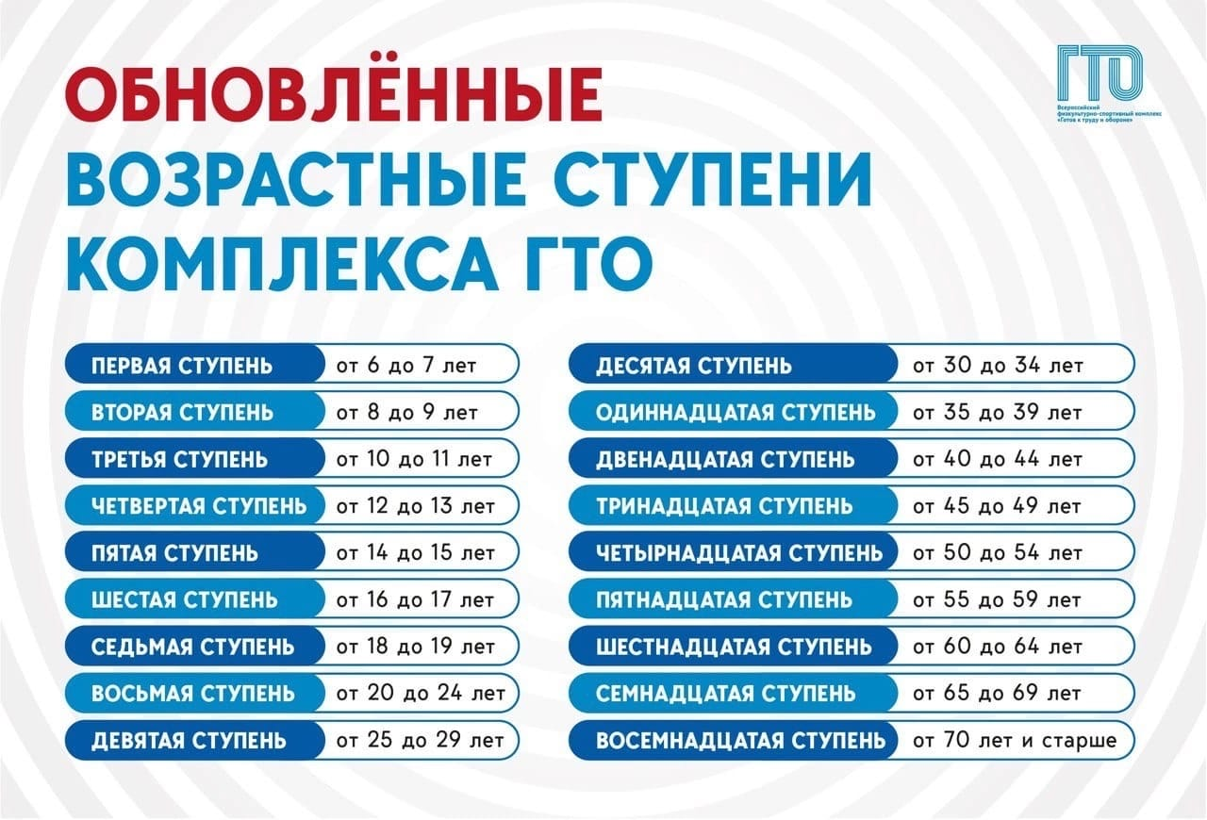

Что касается условий допуска к тестированию. Каждому участнику необходимо:

1. Зарегистрироваться на официальном сайте [GTO.RU](https://gto.ru/) и получить индивидуальный УИН (ID)-номер (копия-скрин своей страницы прикладывается к заявлению)
2. Лично написать заявление о допуске к тестированию
3. Родители (законные представители) должны дать свое согласие на обработку персональных данных ребенка, совершеннолетние участники пишут согласие самостоятельно.

4. Получить медицинскую справку с допуском к выполнению нормативов комплекса ГТО.

Данный комплекс является стержнем, для укрепления здоровья, а так же, порождает гармоничное и всестороннее развитие личности, с сопутствующим воспитанием патриотизма. Но, вместе с тем данная подготовка в рамках школьной программы внеурочной деятельности немыслима без наставничества.

**III. Экспериментальный этап исследования**

Как нам уже известно, наставничество – форма взаимодействия, при котором один передает свои знания, умения и навыки другому, в комфортной доброжелательной атмосфере, где каждый из участников нацелен на успех. При организации такой формы взаимодействия как «ученик-ученик», передо мной встал вопрос, кто же будет наставником, а кто наставляемым. Понятно, что наставник должен отвечать определенным критериям (должен уметь налаживать доверительные отношения, быть компетентным, объективно оценивать, суметь оказать поддержку), а наставляемый должен быть заинтересован в участии и активно работать для получения желаемого результата в виде знака ГТО.

В данной модели наставничества наставником и наставляемым будут являются сами учащиеся. Реализация проекта в формате «ученик – ученик» затрудняется тем, что дети нуждаются в сопровождении, хотя бы в ведении документации и отчетов. Помимо этого, для многих это первый опыт в совершении подобной пробы. Поэтому очень важно поддержать инициативу наставника стать полезным для своего юного друга.

Какую же роль может занять педагог при сопровождении программы по наставничеству? Ответ - тьютор. Учитель устанавливает интерес учащегося и работает с тем, чтобы тот составил план своих действий по реализации своего интереса. Помогает найти ресурсы, в том числе и личностные. Сопровождает при продвижении по реализации плана. Педагог, сопровождающий реализацию проекта по наставничеству «ученик – ученик» будет работать непосредственно с интересом участников в получении тех или иных знаний и опыта.

В первую очередь состоялась встреча с ребятами, которые заинтересовались в сдаче норм ГТО и решили принять участие в программе в качестве наставляемых. В ходе диалога был выявлен их интерес и запрос, что же им хотелось узнать от их более старших товарищей и какой опыт хочется перенять. Очень важным этапом в ходе обучения по программе внеурочной деятельности для ребят является выступление на соревнованиях, для многих — это очень ответственно и вызывает волнение. И именно это, ребята захотели обсудить с непосредственными участниками движения ГТО, так был очерчен круг вопросов и выявлен интерес участников.

Затем состоялась встреча с будущими наставниками. На этой встрече были выявлены наиболее сильные личностные стороны учащихся, их опыт и знания, которыми они могли бы поделиться с ребятами. Старший наставник принес свои, завоеванные ранее, знаки отличия норм ГТО. Подняв тем самым эмоциональный фон дальнейшей работы с группой. Также был выявлен личный интерес каждого из наставников.

Таким образом, были составлена пары по наставничеству между учениками исходя из их интересов и запросов. Реализуя нашу программу внеурочной деятельности, дети настраивались и готовились к каждому занятию по заявленной теме, обращались за помощью в случае необходимости. Мы фиксировали результаты и процесс работы (они представлены в диаграммах и на фото из личного архива участников). Ребята взаимодействовали, общались и обучались.

По итогам первичного тестирования, проведенного в октябре 2021 года, ребята выполнили нормативы на средние показатели комплексной оценки. Прием осуществлялся по шести основным испытаниям (тестам) Всероссийского физкультурно-спортивного комплекса ГТО:

1.челночный бег 3x10 (сек);

2.прыжок в длину с места толчком двумя ногами (см);

3.поднимание туловища из положения лежа на спине (раз за 1 мин);

4.наклон вперед из положения стоя с прямыми ногами на гимнастической скамье (см);

5.сгибание-разгибание рук в упоре лежа на полу (раз);

6.бег на 30м (сек).

Данные представлены в диаграмме1.

Промежуточный этап тестирований, который дети прошли в сентябре 2022 года, показал прирост по всем шести основным показателям. За месяц до итогового тестирования все наставляемые были в полной мере готовы для сдачи норм ГТО.

Итоги сдачи норм под наблюдением судей ВФСК ГТО г. Тулы от 20.10.2022 г. представлены в диаграмме 2.

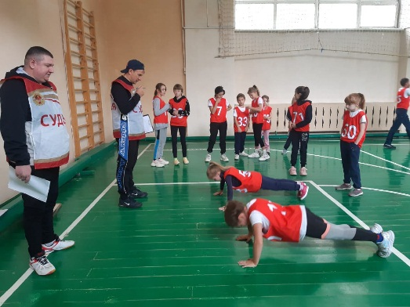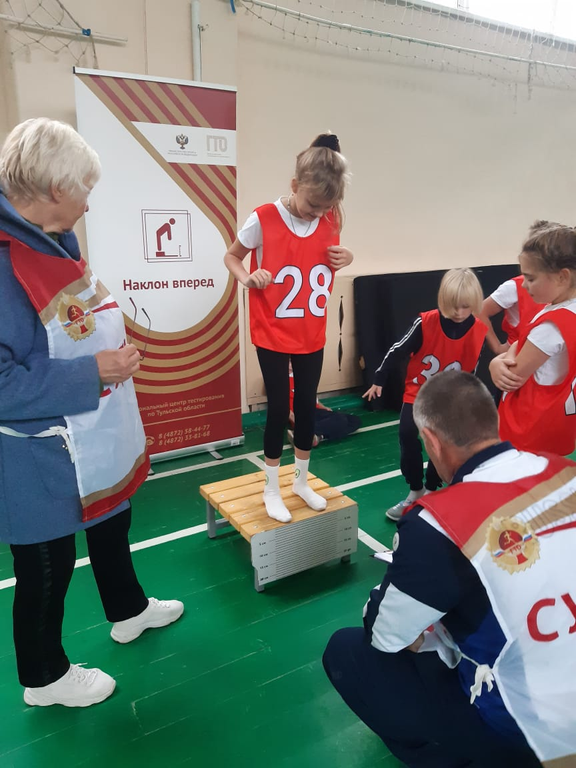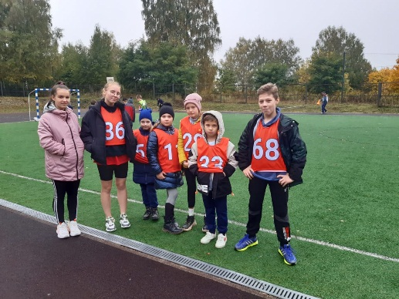 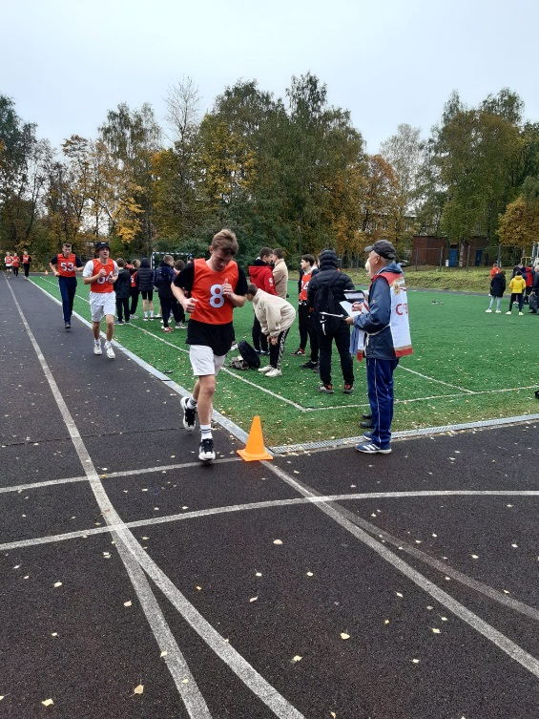

**Заключение.**

«Наставничество» – это интересный опыт для каждого участника. Взаимодействие с младшим поколением школьного коллектива является важной частью воспитания сильной личности. Знания, передаваемые наставляемому, очень полезны и действенны. Они реально помоглив сдаче норм ГТО и, наверняка, будут полезны в будущем. Технику исполнения ряда испытаний, хитрости стартового рывка, свободу движений и умение правильно распределить силы на все дни испытаний при общем исполнении нельзя приобрести без общения с ребятами из старших классов. Для самого наставника эта программа даёт возможность попробовать себя в роли учителя. С педагогами очень познавательно заниматься, но для наставляемого интересно заниматься со старшим участником движения, ведь два ученика (наставник и наставляемый) находятся в одинаковых условиях обучающихся.

Наставничество — это здОрово! Но, и как показывает наш проект, здорОво! Ведь за период подготовки, благодаря выполнению усложненных физических упражнений на свежем воздухе и в спортивных залах школы, участники укрепили иммунную, сердечно-сосудистую и дыхательную системы. Также стоит добавить к ряду преимуществ заряд энергии, интерес, удовольствие от полученного результата, приобретение новых друзей и товарищей.

Можно по-разному рисовать себе портрет идеального наставника в системе отношений «ученик-ученик», только по моему мнению в ряде основных качеств стоят именно: доброта, внимание, умение общаться, ответственность.

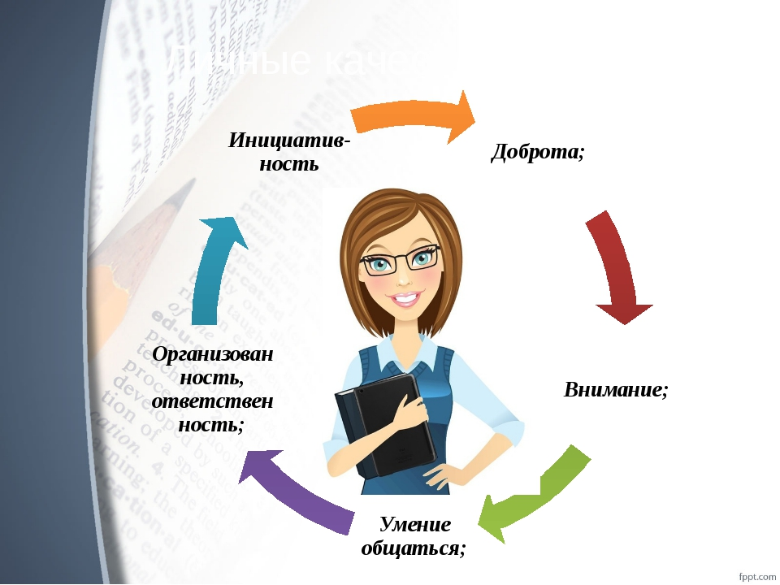

**(фото из сети Internet)**

Именно совокупность данных качеств личности, грамотно выбранной в качестве наставнике помогли реализовать цель и задачи проекта. По итогам работы пять из семи наставляемых учащихся МКОУ «Липковской СОШ № 2» успешно справились со всеми испытаниями Всероссийского физкультурно-спортивного комплекса ГТО и получили золотые знаки отличия.

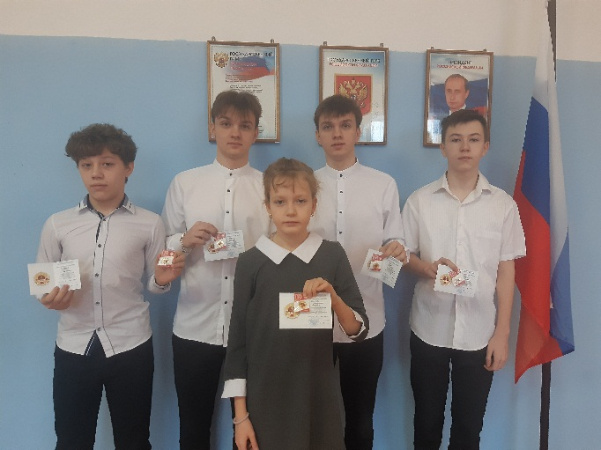

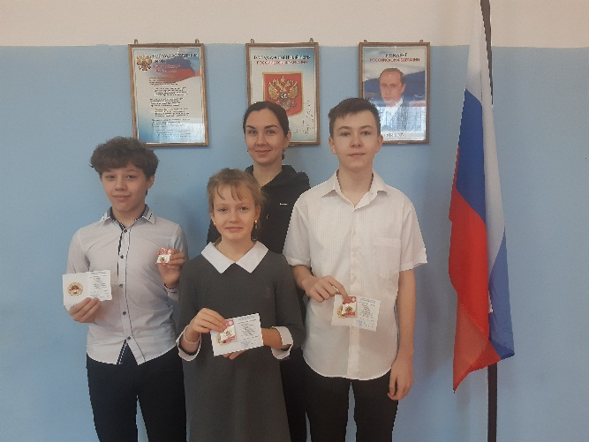

И как мы выяснили, суть наставничества заключается в создании и поддержании устойчивых человеческих взаимоотношений, в которых ребенок чувствует, что к нему относятся как к личности и что он имеет значение для общества. Помните, что вы должны являться позитивным примером для подражания, другом, советником, защитником ваших учеников!

**V. Список используемой литературы**

1. Вагин И.О. Наставничество; Студия АРДИС. - Москва, 2014. **– 692 с.**

2. Приказ МО ТО Региональная модель института наставничества № 1727.

3. Статья «О наставничестве в школе». Электронный ресурс [Текст] / Заглавие с экрана/ [https://infourok.ru/statya-o-nastavnichestve-v-shkole-729211.html](https://www.google.com/url?q=https://infourok.ru/statya-o-nastavnichestve-v-shkole-729211.html&sa=D&ust=1523049084708000) Статья «О наставничестве в школе». Электронный ресурс [Текст] / Заглавие с экрана/ [https://infourok.ru/statya-o-nastavnichestve-v-shkole-729211.html](https://www.google.com/url?q=https://infourok.ru/statya-o-nastavnichestve-v-shkole-729211.html&sa=D&ust=1523049084708000)

4. Брод Роб Коучинг и наставничество в профессиональном развитии менеджеров: проблемы и возможности // Университетское управление: практика и анализ. - 2005. - № 7.